关于2011届毕业生图像信息网上核对的通知
各学院：
我校2011届毕业生的学历电子注册图像及个人信息已上网公布，请学院组织学生登录“中国高等教育学生信息网”（ http://www.chsi.com.cn/），点击右侧“学历电子注册图像校对”标题按提示完成核对。
1．今年起图像校对功能并入“学信档案”模块，学生在校对前必须先实名注册学信网帐号，建立自己的学信档案。具体步骤如下：第一步注册学信网帐号；第二步登录学信档案；第三步点击“学籍信息”；第四步校对学籍基本信息和图像信息。以下是详细的校对流程。
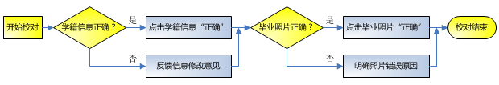
2．校对内容为学历照片、姓名、专业、身份证号码、毕业年份。确认后的信息将作为毕业证书的最终打印信息，并直接提交学历电子注册。 校对中发现信息有误者请在网上进行更正，同时将错误内容上报所属学院办公室，由学院填写《浙江外国语学院2011届毕业生电子图像校对勘误汇总表》，提供相关材料及有效联系电话，在3月底前交教务处集中修改确认。
3．学信网实名注册要求由学生本人进行，原则上只能注册一次。完成注册的同学务必保管好账户密码，今后凭此密码登录学信档案可查询学生个人学籍、学历，还可申请相关档案的在线验证报告，如《学历证书电子注册备案表》、《学籍在线验证报告》等。
未尽事宜请联系教务管理办公室，联系电话88213051，联系人：郑老师。

浙江外国语学院教务处
2011.1.10

